北京市住房租赁押金托管和租金监管系统
操作手册
【中介协会用户】

2024年9月

目 录
1. 综述 - 1 -
1.1. 目的依据 - 1 -
1.2. 适用范围 - 1 -
1.3. 系统介绍 - 1 -
2. 登录方式 - 2 -
2.1. 登录平台 - 2 -
2.2. 认证方式 - 4 -
2.2.1. 证书登录 - 4 -
2.2.2. 口令登录 - 4 -
2.2.3. 电子营业执照 - 4 -
3. 退款争议处理 - 5 -
3.1. 功能说明 - 5 -
3.2. 办理程序 - 5 -
4. 承租人收款信息变更审核 - 9 -
4.1. 功能说明 - 9 -
4.2. 办理程序 - 9 -
5. 已办事项查询 - 12 -
5.1. 功能说明 - 12 -
5.2. 办理程序 - 12 -

综述

目的依据
依据《北京市住房租赁条例》及《北京市住房租赁押金托管和租金监管暂行办法》，为保护租赁当事人合法权益，促进住房租赁市场健康发展，北京市住房资金管理中心（以下简称资金中心）积极践行以人民为中心的发展思想，通过北京市住房租赁押金托管和租金监管系统（以下简称监管系统），实现对住房租赁押金托管和租金监管的管理。

适用范围
本市范围内承租他人住房从事转租业务的住房租赁企业，向承租人收取的押金、租金的托管、监管及监督管理，适用《暂行办法》。
《暂行办法》规定，押金应当按照住房租赁合同约定的押金支付时间、金额存入用于押金托管的账户；住房租赁合同约定预收租金数额超过3个月租金的，全部租金应当按合同约定的租金支付时间、金额缴存至租金监管账户。

系统介绍
【北京市住房租赁押金托管和租金监管系统】中介协会端是中介协会用于办理租房押金托管和租金监管业务的网上业务操作系统。
单位网上业务平台可用于办理承租人收款信息变更审核、退款争议处理、已办查询等业务。

登录方式

登录平台
登录北京住房公积金网（gjj.beijing.gov.cn），点击首页右侧【单位网上业务平台】（如图 2.1.1所示）。
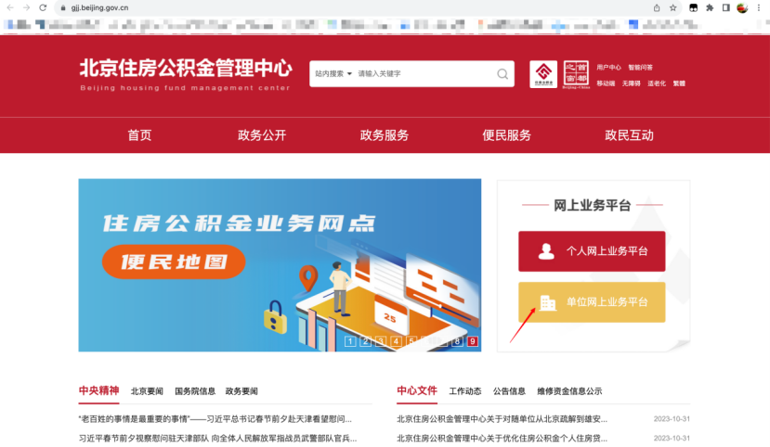
图 2.1.1 北京住房公积金网首页
选择【住房租赁押金托管和租金监管系统】（以下简称“监管系统”）（如图 2.1.2所示）。

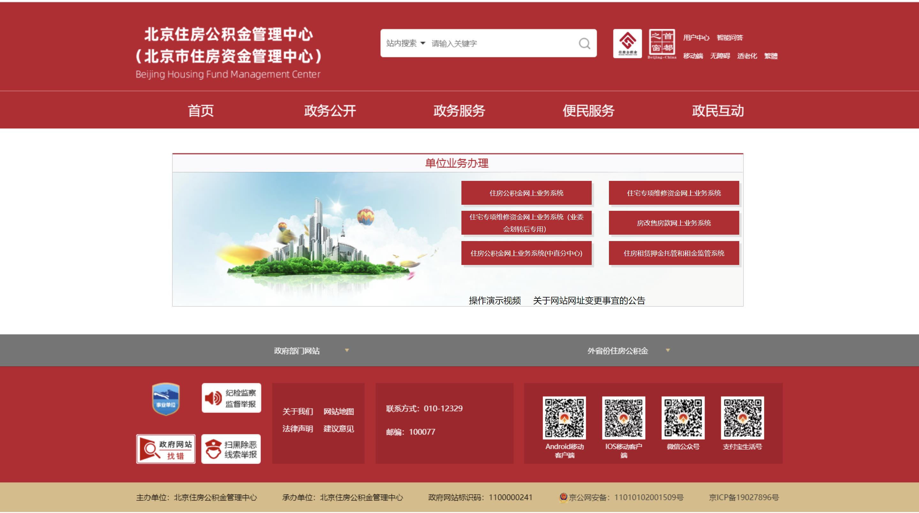
图 2.1.2 住房租赁押金托管和租金监管系统
中介协会用户选择相应认证方式（如图 2.1.3所示），登录“北京统一身份认证平台”后自动登录单位网上业务系统并给出对应单位主体的权限。
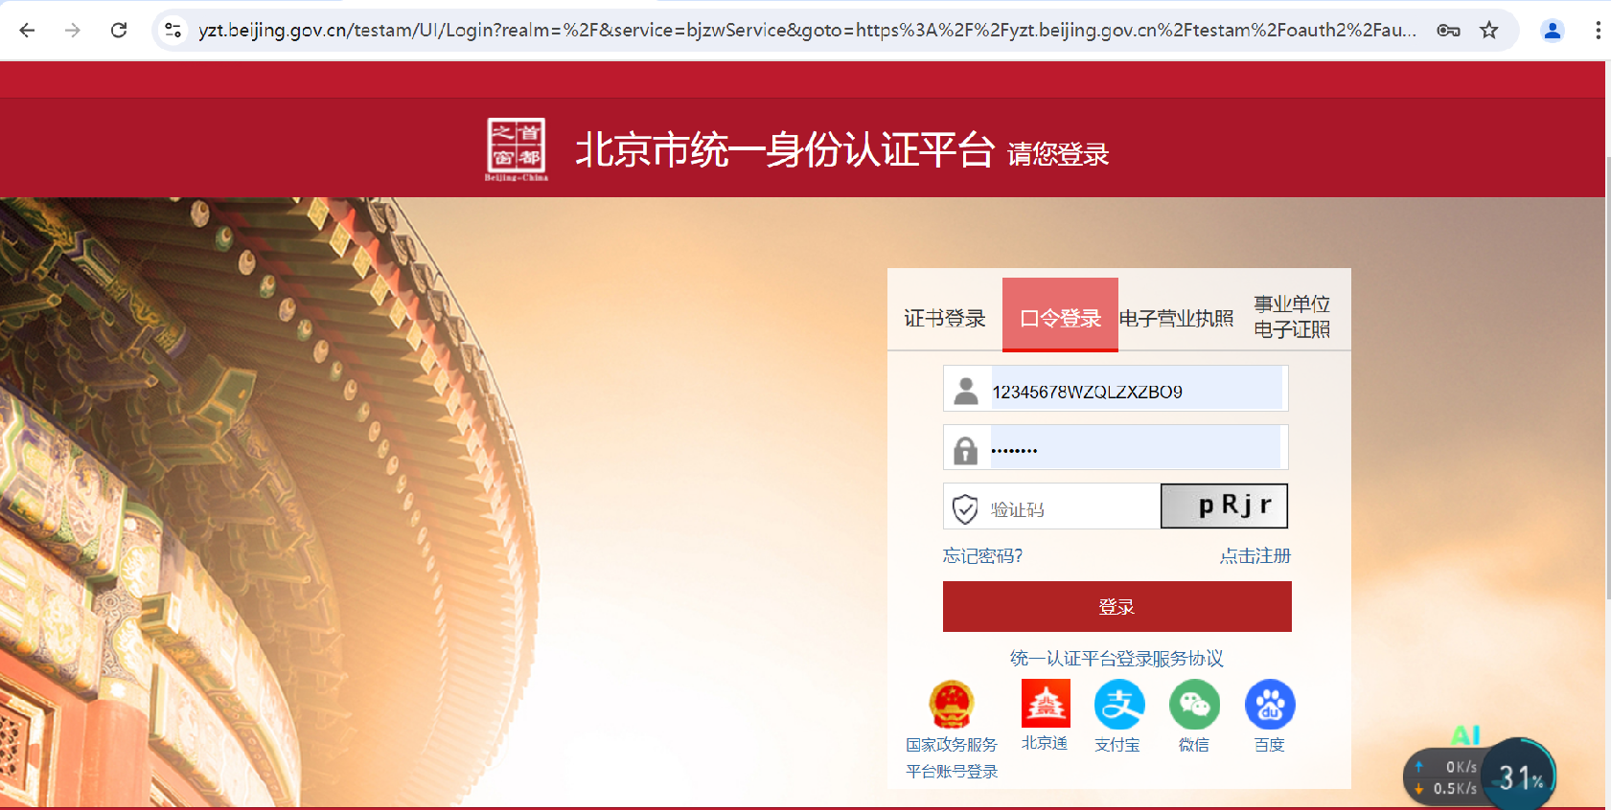
图 2.1.3 北京市统一身份认证平台页面

认证方式

证书登录
使用“北京市法人一证通”企业USBkey登录，身份认证成功后登录系统。

口令登录
使用用户名、密码验证成功后登录系统。
对于首次使用的用户，请完成用户注册及平台审核通过后再登录。

电子营业执照
登录系统页面点击“电子营业执照”，页面展示二维码，可使用“电子营业执照 APP”、微信或支付宝小程序的“扫一扫”，扫描页面二维码，身份认证成功后登录系统（如图 2.2.3.1所示）。
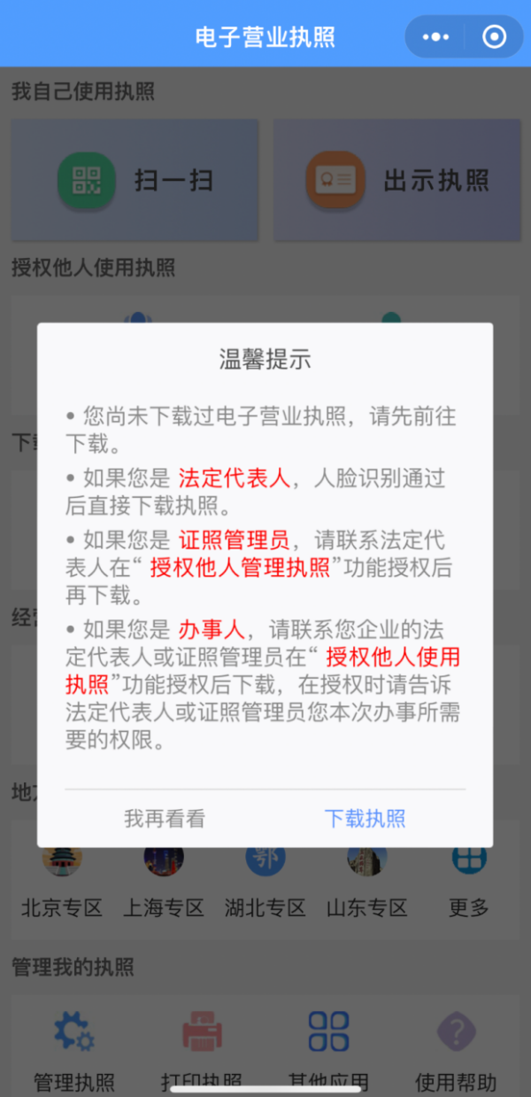
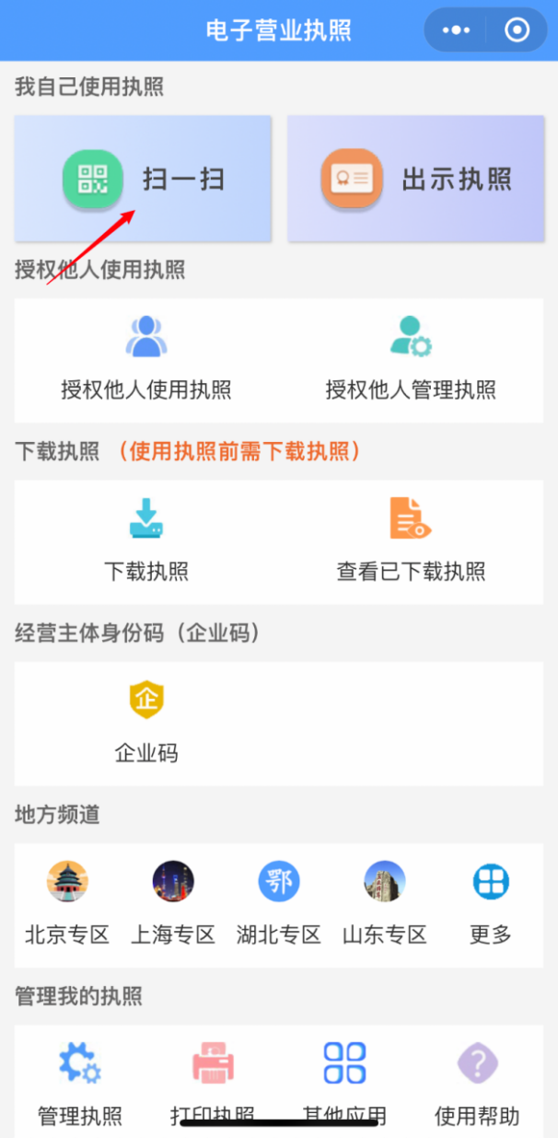
图 2.2.3.1 电子营业执照登录

退款争议处理

功能说明
合同到期退款和合同解除退款时，如果承租人不同意企业提交的退款方案，承租人选择“不同意，申请中介协会调解”后，该条合同信息及其退款方案信息全部流转至中介协会端，并生成待办，中介协会联系双方调解后，录入最终退款方案。
承租人针对争议可以申请仲裁或诉讼，中介协会根据最终仲裁或诉讼结果，录入退款方案。

办理程序
进入监管系统，点击【待办】（如图 3.2.1所示），可根据待处理事项的“类型”、“合同备案编号”进行查询。展示待处理事项的标题、合同备案编号、承租人意见、发起时间。
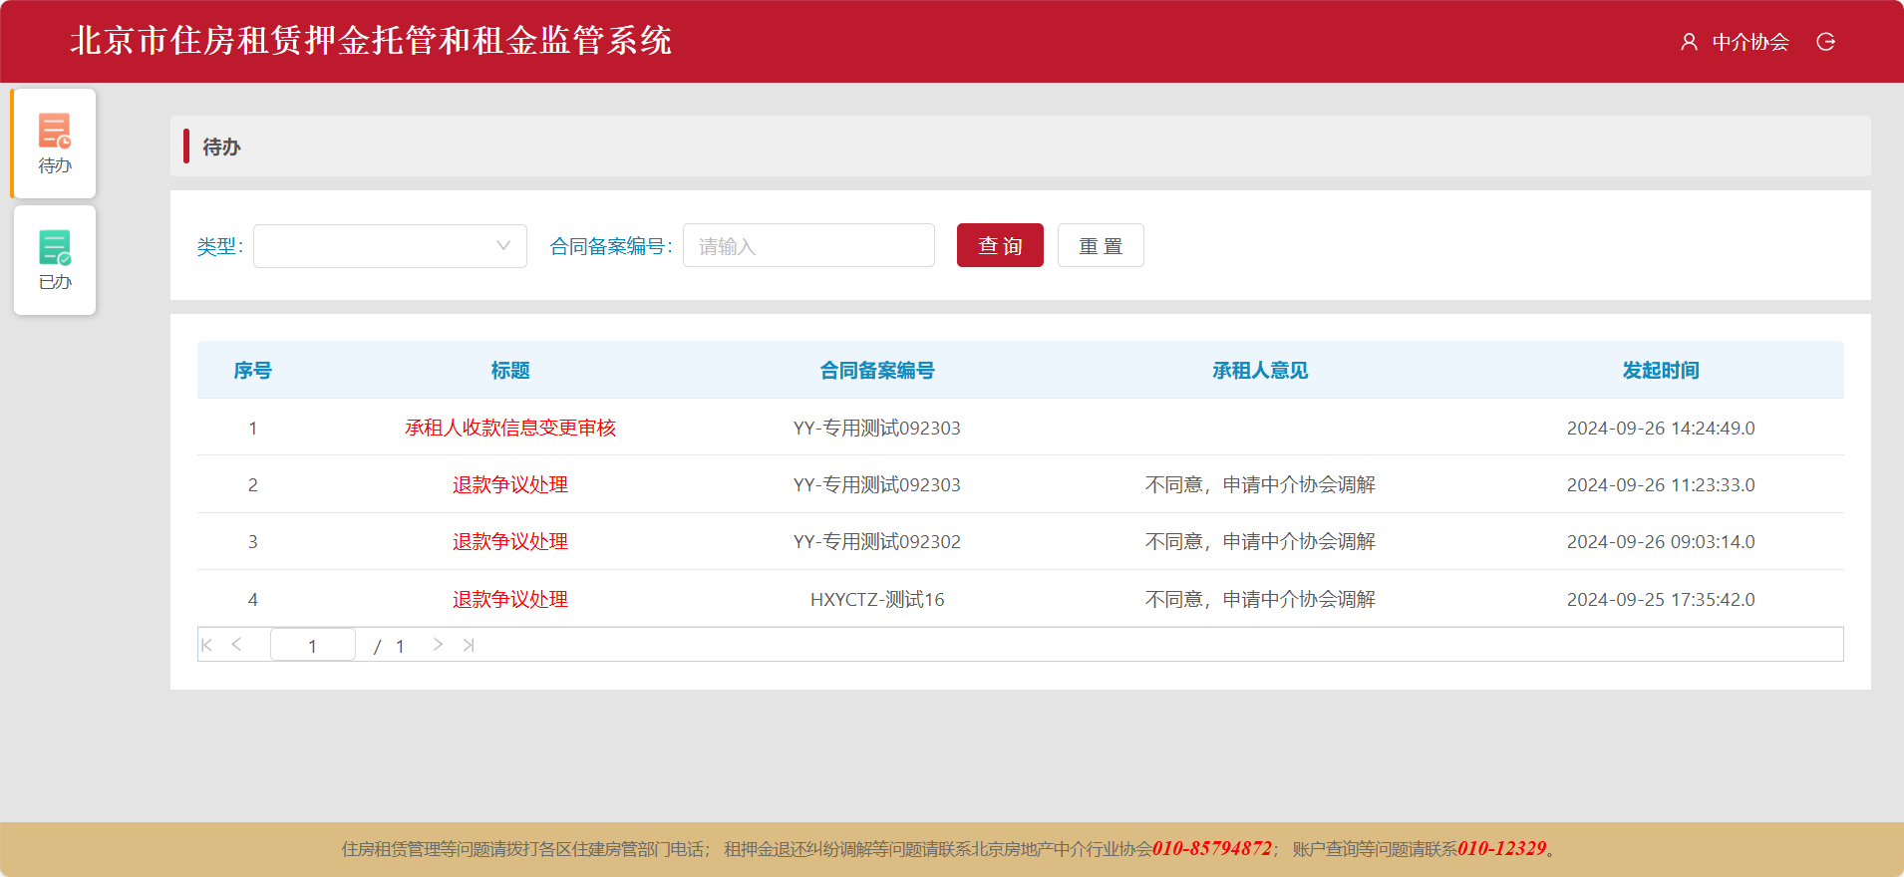
图 3.2.1 中介协会待办页
点击【退款争议处理】，进入退款争议处理页面（如图 3.2.2所示），包括全部合同信息和争议退款方案（已退部分标出已退，以上不可修改），以及补充退款方案（可修改）。当有多个承租人时，“补充退款方案”中的“承租人收款姓名”默认显示之前方案的退款收款人，中介协会可点击“承租人收款姓名”框并选择其他承租人并修改对应收款账号信息。
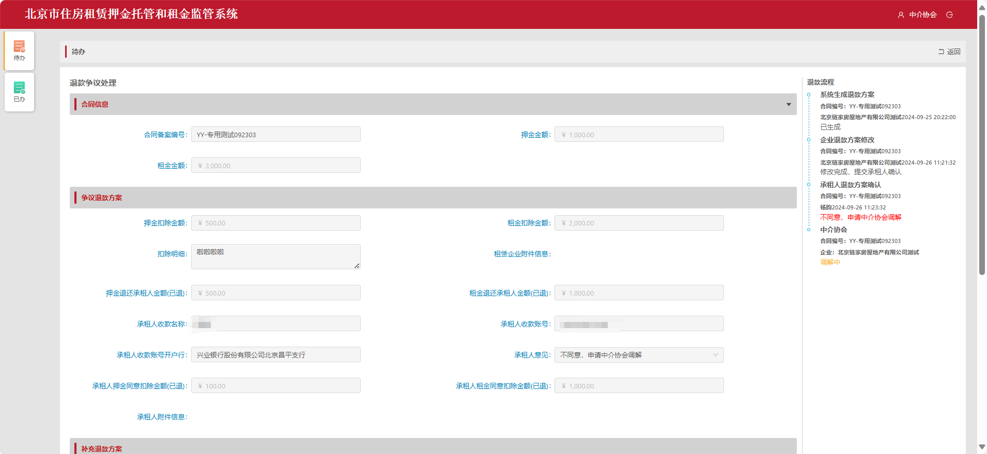
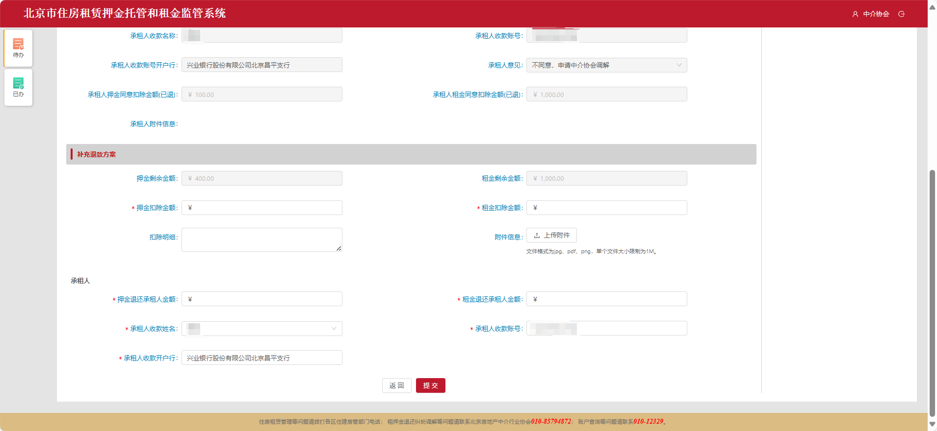
图 3.2.2 退款争议处理详情页
中介协会填写最终退款方案，监管系统根据此退款方案计算利息并生成退款指令。押金退还承租人金额加押金扣除金额必须等于押金剩余金额；租金退还承租人金额加租金扣除金额必须等于租金剩余金额（如图 3.2.3所示）。
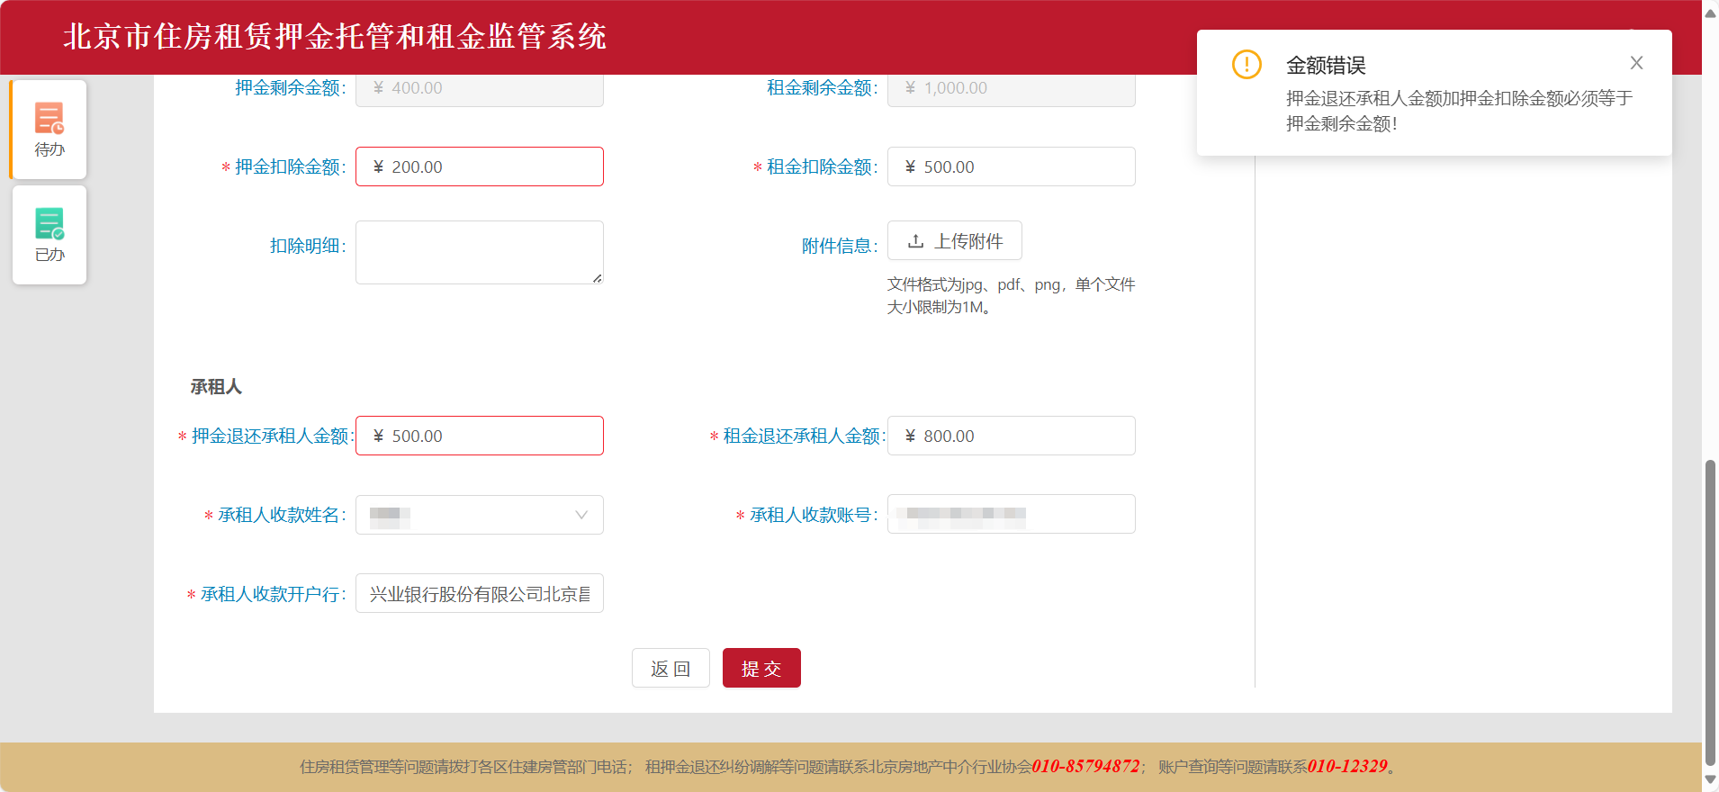
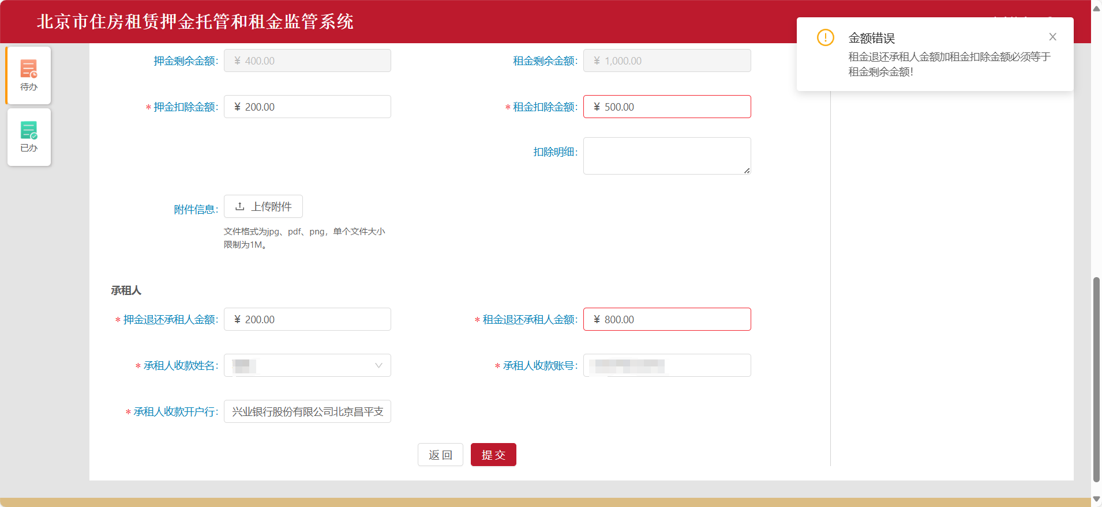
图 3.2.3 退款方案填写错误提示页
点击【提交】显示付款清单（如图 3.2.4所示），展示即将收取退款的“户名、账号、开户行”信息、及退款的“类型、金额”。点击【确定】完成处理，具体到账时间以银行为准。
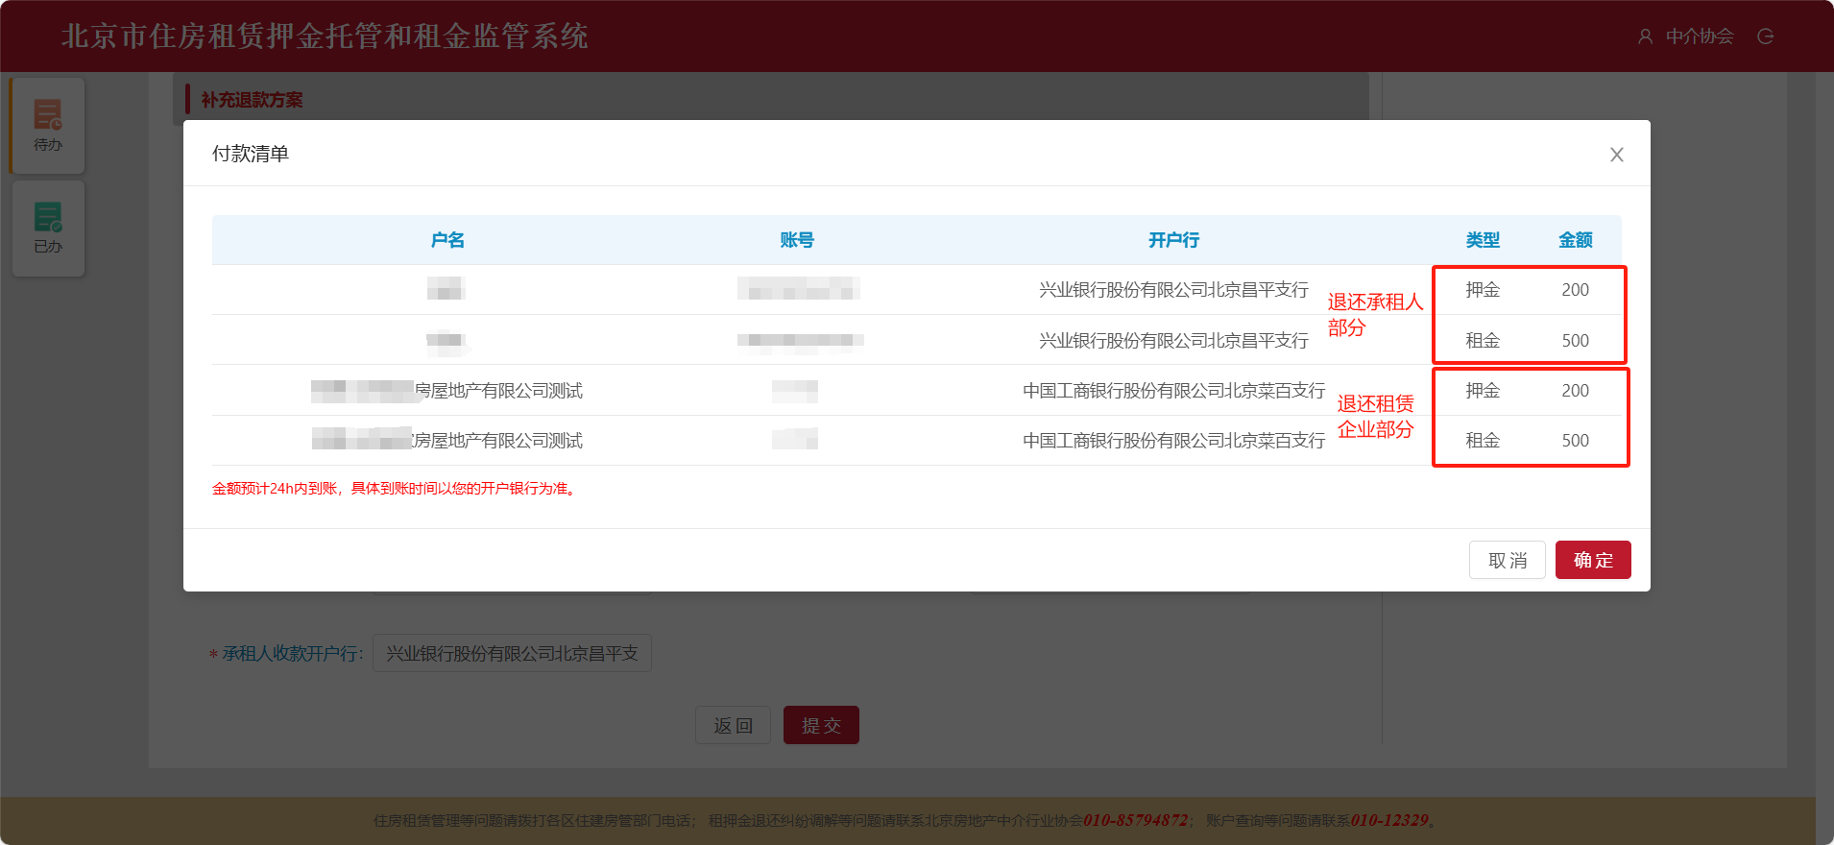
图 3.2.4 付款清单页

承租人收款信息变更审核

功能说明
承租人因故申请变更收款人户名的，租赁企业将失败的退款指令选择特殊处理，变更收款人姓名、账号信息后提交至中介协会审核。中介协会核实相关证明材料，审核通过的，退款指令推送结算系统。

办理程序
进入监管系统，点击【待办】-【承租人收款信息变更审核】（如图 4.2.1所示），进入审核页面。
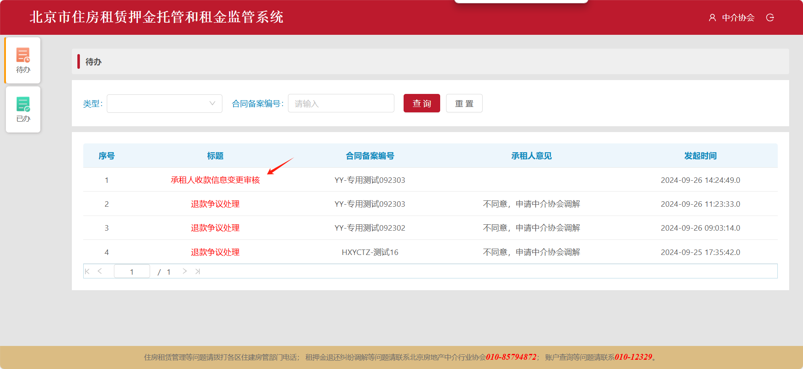
图 4.2.1 承租人收款信息变更审核页
展示“支付失败”的付款指令信息、住房租赁企业的联系方式、承租人收款名称变更审核。（如图 4.2.2所示），相应内容均不可修改。
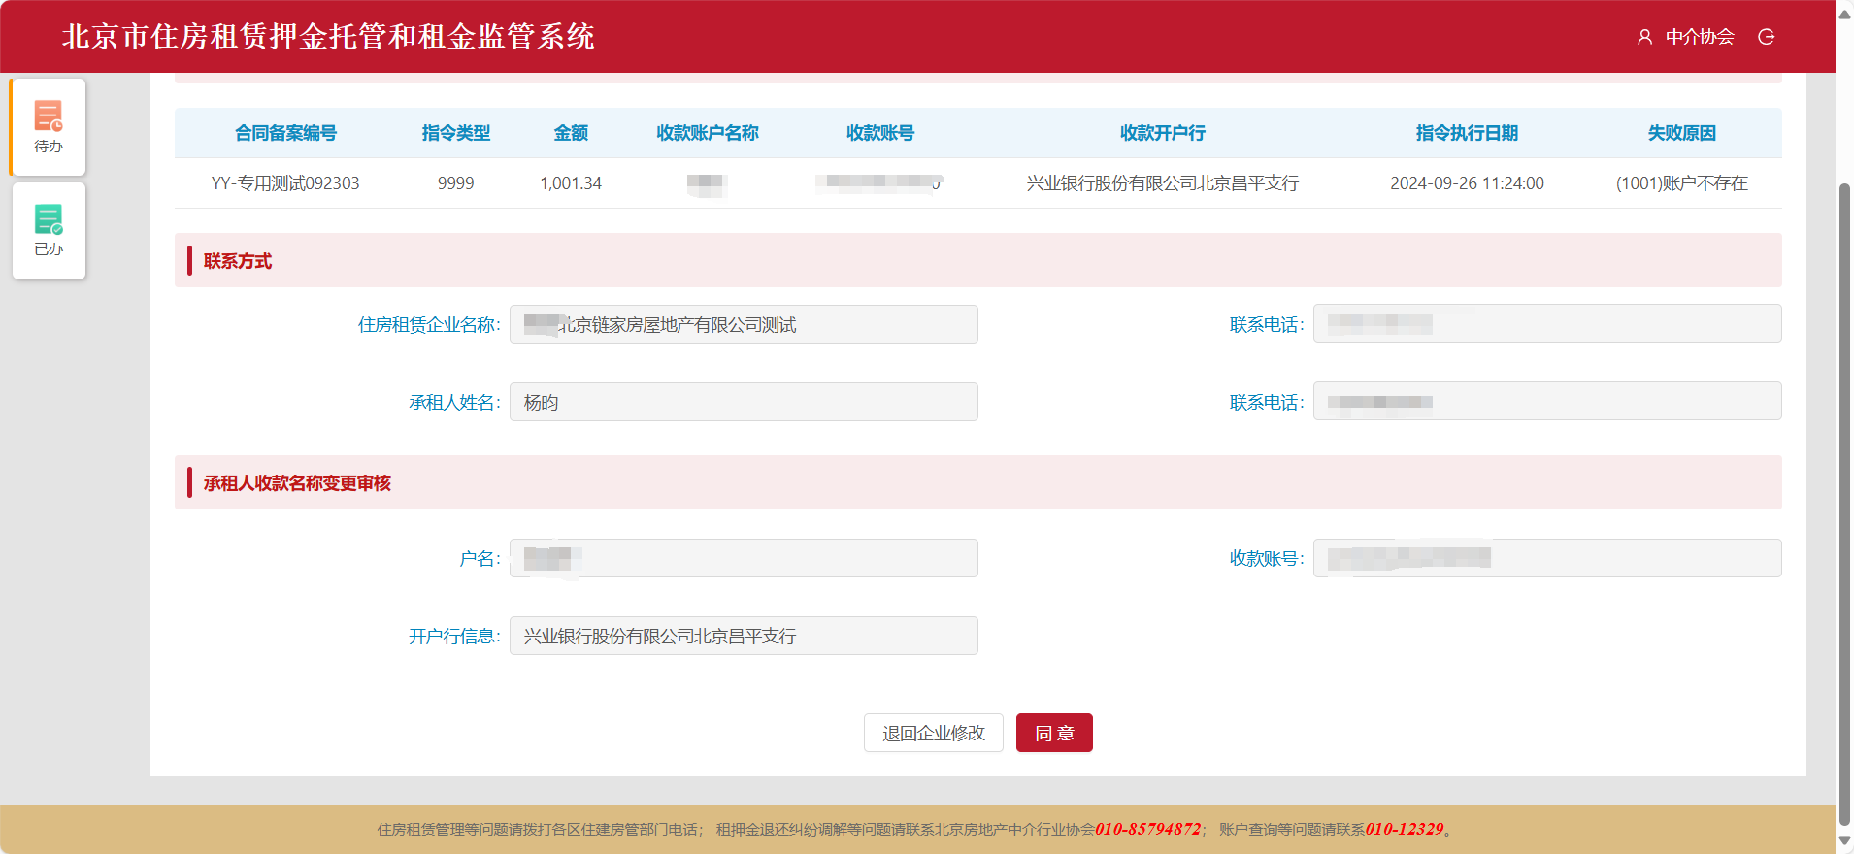
图 4.2.2 承租人收款信息变更审核详情页
如果中介协会审核通过，点击【同意】，监管系统按照新的收款信息向承租人付款。点击【返回】，返回待办列表页面。（如图 4.2.3所示）
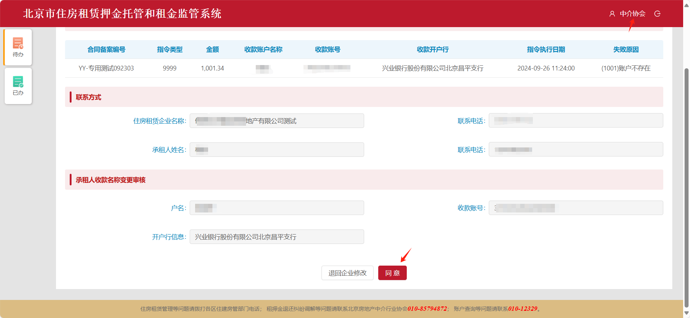
图 4.2.3 承租人收款信息变更审核提交页
如果中介协会审核不通过，点击【退回企业修改】，录入【退回理由】，点击【确定】（如图 4.2.4所示），流转至租赁企业端重新修改。
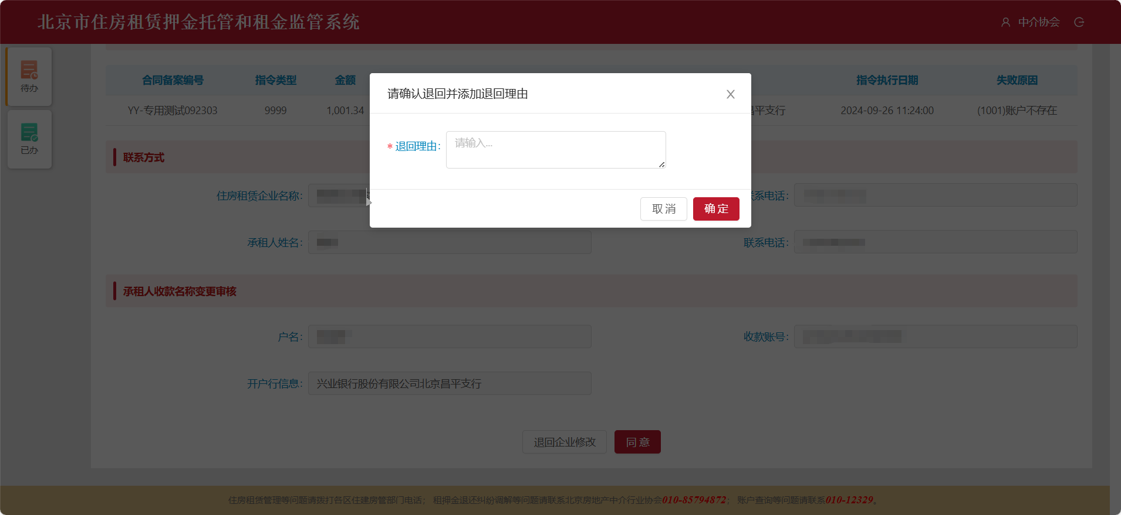
图 4.2.4 承租人收款信息变更审核退回企业修改页
根据实际情形，需提交至中介协会的变更证明材料以中介协会要求为准。

已办事项查询

功能说明
查询中介协会已处理事项及明细信息。

办理程序
进入住房租押金监管系统，点击【已办】，展示已处理事项的类型、合同备案编号、发起时间（如图 5.2.1所示）。
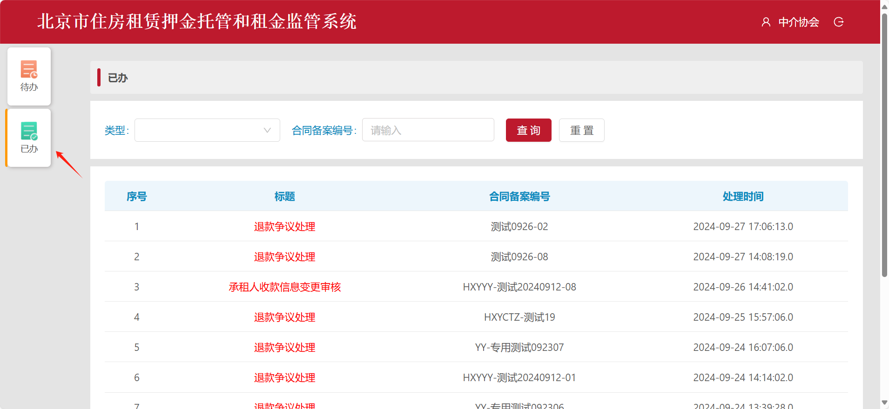
图 5.2.1 中介协会已办页
点击【退款争议处理】，进入退款争议处理详情页面，展示合同信息、争议退款方案、补充退款方案，右侧查看退款流程（如图 5.2.2所示）。
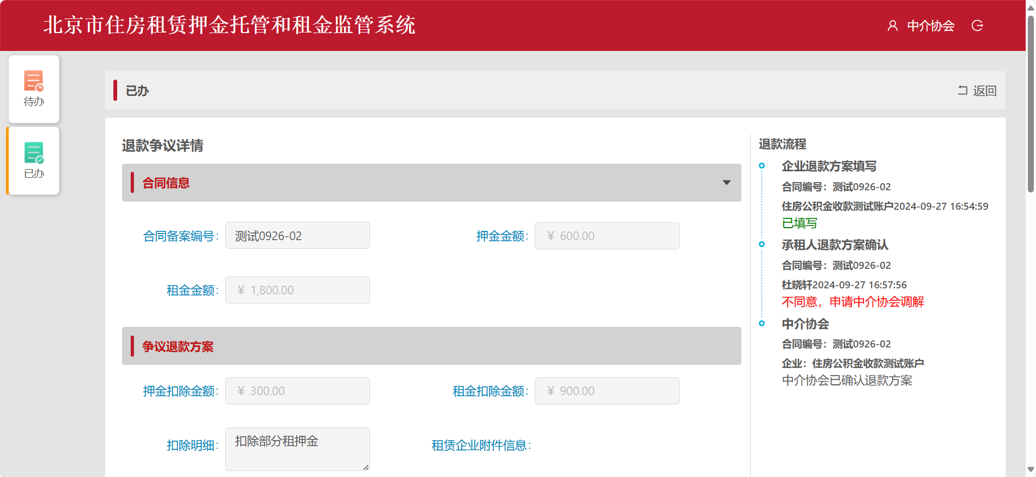
图 5.2.2 退款争议处理已办详情页
点击【承租人收款信息变更审核】，进入详情页面，展示付款指令信息，租赁企业、承租人联系方式，承租人户名、收款账号和开户行信息，均不可修改（如图 5.2.3所示）。
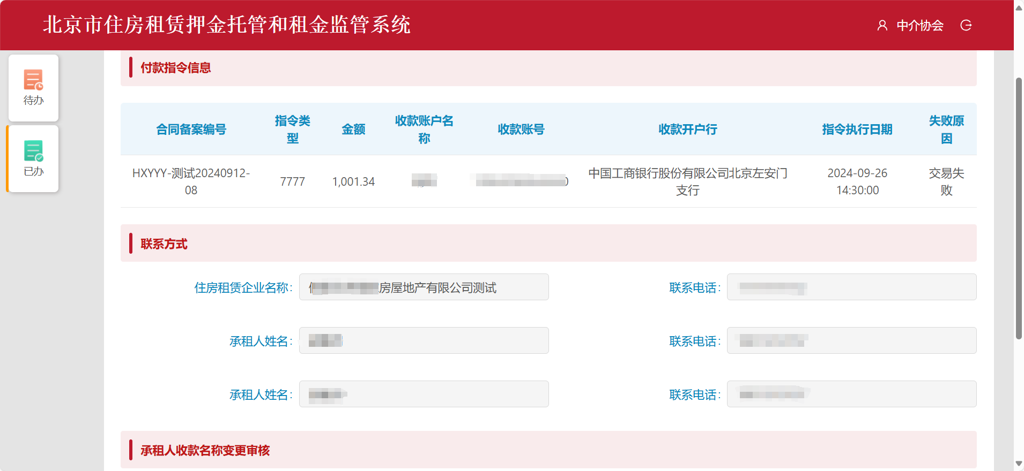
图 5.2.3 承租人收款信息变更审核已办详情页

